**2.6.2. Propiedades de estilo relacionadas con los textos**

2.6.2. Propiedades de estilo relacionadas con los textos

2.6.2.1 Propiedad de texto “text-align”

2.6.2.2 Propiedad de texto “text-decoration”

2.6.2.3 Propiedad de texto “text-indent”

2.6.2.4 Propiedad de texto “text-transform”

2.6.2.5 Propiedad de texto “word-spacing / letter-spacing”

2.6.2.6 Propiedad de texto “line-height”

2.6.2.7 Propiedad de texto “vertical-align”

2.6.2.8 Propiedad de texto “white-space”

CSS define las siguientes propiedades relacionadas con los textos:

* **text-align**
* **text-decoration**
* **text-indent**
* **text-transform**
* **text-shadow**
* **word-spacing / letter-spacing**
* **line-height**
* **vertical-align**
* **white-space**

**2.6.2.1 Propiedad de texto “text-align”**

Con esta propiedad indicaremos la alineación de un texto dentro de un bloque (por ejemplo, texto dentro de las etiquetas P o DIV, que forman un bloque) y determina la alineación del bloque. Los valores que permite son: **left**, **right**, **justify** y **center**.

La alineación se realiza respecto **del margen**, no respecto del borde de la página.

EJEMPLO:” text-align” y “text-ident”

<HTML>

<HEAD>

<TITLE>Ejemplo de control de texto</TITLE>

</HEAD>

<!-- Esta es una hoja de estilo incrustada en el codigo HTML -->

<STYLE TYPE="TEXT/CSS">

DIV.left {text-align: left;}

DIV.center {text-align: center;}

DIV.right {text-align: right;}

DIV.justify {text-align: justify;}

DIV.i1cm {text-indent: 1cm;}

DIV.i5em {text-indent: 5em;}

DIV.i15px {text-indent: 15px;}

</STYLE>

<BODY>

<P>

<B>Alineado a la izquierda</B><BR>

<DIV CLASS=left>

En un lugar de la Mancha de cuyo nombre no quiero acordarme, no ha mucho

que viv&iacute;a un hidalgo de los de lanza en astillero, adarga antigua,

roc&iacute;n flaco y galgo corredor...

</DIV>

</P>

<P>

<B>Centrado</B><BR>

<DIV CLASS=center>

En un lugar de la Mancha de cuyo nombre no quiero acordarme, no ha mucho

que viv&iacute;a un hidalgo de los de lanza en astillero, adarga antigua,

roc&iacute;n flaco y galgo corredor...

</DIV>

</P>

<P>

<B>Alineado a la derecha</B><BR>

<DIV CLASS=right>

En un lugar de la Mancha de cuyo nombre no quiero acordarme, no ha mucho

que viv&iacute;a un hidalgo de los de lanza en astillero, adarga antigua,

roc&iacute;n flaco y galgo corredor...

</DIV>

</P>

<P>

<B>Justificado</B><BR>

<DIV CLASS=justify>

En un lugar de la Mancha de cuyo nombre no quiero acordarme, no ha mucho

que viv&iacute;a un hidalgo de los de lanza en astillero, adarga antigua,

roc&iacute;n flaco y galgo corredor...

</DIV>

</P>

<P>

<B>Sangr&iacute;a: 1 cm</B>

<DIV CLASS=i1cm>

En un lugar de la Mancha de cuyo nombre no quiero acordarme, no ha mucho

que viv&iacute;a un hidalgo de los de lanza en astillero, adarga antigua,

roc&iacute;n flaco y galgo corredor...

</DIV>

</P>

<P>

<B>Sangr&iacute;a: 5 em</B>

<DIV CLASS=i5em>

En un lugar de la Mancha de cuyo nombre no quiero acordarme, no ha mucho

que viv&iacute;a un hidalgo de los de lanza en astillero, adarga antigua,

roc&iacute;n flaco y galgo corredor...

</DIV>

</P>

<P>

<B>Sangr&iacute;a: 15 px</B>

<DIV CLASS=i15px>

En un lugar de la Mancha de cuyo nombre no quiero acordarme, no ha mucho

que viv&iacute;a un hidalgo de los de lanza en astillero, adarga antigua,

roc&iacute;n flaco y galgo corredor...

</DIV>

</P>

</BODY>

</HTML>

Completa el siguiente fragmento de código poniendo la regla de estilo correspondiente

……………………………………..

………………………………………

</head>

<body>

<h1>Ejemplo de alineación horizontal del texto</h1>

<div>

**<h3>LEFT: Alineación a la izquierda</h3>**

<p id=idleft>

Lorem ipsum dolor sit amet, consectetur adipiscing elit. Nunc vehicula leo id lectus faucibus eu rhoncus nisl rutrum. Nunc orci sapien, commodo a commodo vitae, sodales ut sapien. Cras ut lacus augue, ut iaculis mauris. Suspendisse potenti. Quisque ultrices malesuada dolor, vel cursus velit posuere at. Vestibulum ac tellus at urna rhoncus luctus non vitae odio. Praesent ut eros vitae orci euismod bibendum viverra nec risus. Nam sed diam eu lacus scelerisque ultricies quis a magna. Proin tempor sagittis aliquam. Suspendisse at odio nec tortor iaculis hendrerit. Vivamus eu nisl orci. Suspendisse potenti. Duis sed neque eget est bibendum rhoncus eget id nisi. Aenean sit amet eros quis sem dictum condimentum. Ut non rutrum urna. Suspendisse nec vulputate justo

</p>

**<h3>RIGHT: Alineación a la derecha</h3>**

<p id=idright>

Lorem ipsum dolor sit amet, consectetur adipiscing elit. Nunc vehicula leo id lectus faucibus eu rhoncus nisl rutrum. Nunc orci sapien, commodo a commodo vitae, sodales ut sapien. Cras ut lacus augue, ut iaculis mauris. Suspendisse potenti. Quisque ultrices malesuada dolor, vel cursus velit posuere at. Vestibulum ac tellus at urna rhoncus luctus non vitae odio. Praesent ut eros vitae orci euismod bibendum viverra nec risus. Nam sed diam eu lacus scelerisque ultricies quis a magna. Proin tempor sagittis aliquam. Suspendisse at odio nec tortor iaculis hendrerit. Vivamus eu nisl orci. Suspendisse potenti. Duis sed neque eget est bibendum rhoncus eget id nisi. Aenean sit amet eros quis sem dictum condimentum. Ut non rutrum urna. Suspendisse nec vulputate justo

</p>

**<h3>CENTER: Alineación centrada</h3>**

<p id=idcenter>

Lorem ipsum dolor sit amet, consectetur adipiscing elit. Nunc vehicula leo id lectus faucibus eu rhoncus nisl rutrum. Nunc orci sapien, commodo a commodo vitae, sodales ut sapien. Cras ut lacus augue, ut iaculis mauris. Suspendisse potenti. Quisque ultrices malesuada dolor, vel cursus velit posuere at. Vestibulum ac tellus at urna rhoncus luctus non vitae odio. Praesent ut eros vitae orci euismod bibendum viverra nec risus. Nam sed diam eu lacus scelerisque ultricies quis a magna. Proin tempor sagittis aliquam. Suspendisse at odio nec tortor iaculis hendrerit. Vivamus eu nisl orci. Suspendisse potenti. Duis sed neque eget est bibendum rhoncus eget id nisi. Aenean sit amet eros quis sem dictum condimentum. Ut non rutrum urna. Suspendisse nec vulputate justo

</p>

**<h3>JUSTIFY: Alineación completa</h3>**

<p id=idjustify>

Lorem ipsum dolor sit amet, consectetur adipiscing elit. Nunc vehicula leo id lectus faucibus eu rhoncus nisl rutrum. Nunc orci sapien, commodo a commodo vitae, sodales ut sapien. Cras ut lacus augue, ut iaculis mauris. Suspendisse potenti. Quisque ultrices malesuada dolor, vel cursus velit posuere at. Vestibulum ac tellus at urna rhoncus luctus non vitae odio. Praesent ut eros vitae orci euismod bibendum viverra nec risus. Nam sed diam eu lacus scelerisque ultricies quis a magna. Proin tempor sagittis aliquam. Suspendisse at odio nec tortor iaculis hendrerit. Vivamus eu nisl orci. Suspendisse potenti. Duis sed neque eget est bibendum rhoncus eget id nisi. Aenean sit amet eros quis sem dictum condimentum. Ut non rutrum urna. Suspendisse nec vulputate justo

</p>

</div>

</body>

</html>

**2.6.2.2 Propiedad de texto “text-decoration”**

Con esta propiedad indicaremos la decoración de un elemento. Los valores que permite son: **underline**, **overline** (sobrerayado), **line-through** (tachado), **blink** (parpadeo) o **none**.

El color requerido para el elemento "decorativo", es decir, el subrayado, es tomado del color del texto.

**Ejemplo:**



**EJEMPLO: RESUMEN**

Una de las propiedades que ya vimos cuando comenzamos con los primeros conceptos: **color,** nos permite definir el color del texto, lo podemos indicar por medio de tres valores hexadecimales que indican la mezcla de rojo, verde y azul. Por ejemplo:

Si queremos rojo puro debemos indicar: color:#ff0000;

Si queremos verde puro: color:#00ff00;

Si queremos azul puro: color:#0000ff;

Luego si queremos amarillo debemos mezclar el rojo y el verde: color:#ffff00

Hay muchos programas que nos permiten seleccionar un color y nos descomponen dicho valor en las proporciones de rojo, verde y azul.  
Otra forma de indicar el color, si tenemos los valores en decimal, es por medio de la siguiente sintaxis: color:rgb(255,0,0);

**Es decir, por medio de la función rgb (red, green, blue), indicamos la cantidad de rojo, verde y azul en formato decimal.**  
  
La propiedad **text-align,** puede tomar alguno de estos cuatro valores:

left , right, center, justify

Si especificamos: text-align:center;

El texto aparecerá centrado. Si queremos justificar a derecha, emplearemos el valor right y si queremos a la izquierda, el valor será left.  
  
La propiedad **text-decoration** que nos permite entre otras cosas que aparezca subrayado el texto, tachado o una línea en la parte superior, los valores posibles de esta propiedad son:

None, underline, overline, line-through.

Como ejemplo, definiremos estilos relacionados al texto para las marcas de cabecera h1, h2 y h3:

<html>

<head>

<title>Problema</title>

<style type="text/css">

h1 {

color:#ff0000;

text-align:left;

text-decoration:underline;

}

h2 {

color:#dd0000;

text-align:center;

text-decoration:underline;

}

h3 {

color:#aa0000;

text-align:right;

text-decoration:underline;

}

</style>

</head>

<body>

<h1>Título de nivel 1.<h1>

<h2>Título de nivel 2.<h2>

<h3>Título de nivel 3.<h3>

</body>

</html>

Para los títulos de nivel 1 tenemos la regla:

h1 {

color:#ff0000;

text-align:left;

text-decoration:underline;

}

Color de texto rojo intenso, el texto debe aparecer de izquierda a derecha y subrayado.

Luego para la marca h2 tenemos:

h2 {

color:#dd0000;

text-align:center;

text-decoration:underline;

}

El color sigue siendo rojo pero un poco más oscuro, el texto debe aparecer centrado y subrayado.

Y por último:

h3 {

color:#aa0000;

text-align:right;

text-decoration:underline;

}

Para los títulos de nivel tres, el texto es rojo más oscuro, alineado a derecha y subrayado.

Completa el siguiente fragmento de código poniendo la regla de estilo correspondiente.

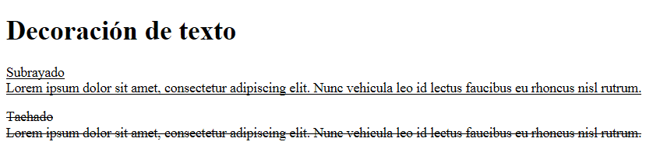

<…….>

<body>

<h1>Decoración de texto</h1>

<div>

<p id=deco1>

Subrayado<br/>

Lorem ipsum dolor sit amet, consectetur adipiscing elit. Nunc vehicula leo id lectus faucibus eu rhoncus nisl rutrum.

</p>

<p id=deco2>

Tachado<br/>

Lorem ipsum dolor sit amet, consectetur adipiscing elit. Nunc vehicula leo id lectus faucibus eu rhoncus nisl rutrum.

</p>

</body>

</html>

**2.6.2.3 Propiedad de texto “text-indent”**

Con esta propiedad indicaremos la especificación de una **sangría o indentado en el lado izquierdo de la primera línea de texto de un bloque**.

Con cada bloque de texto afectado por esta propiedad se sitúa un espacio determinado delante del texto, especificado en una unidad de medida (px/in) o un porcentaje (%).

Completa el siguiente fragmento de código, poniendo la regla de estilo correspondiente:

…

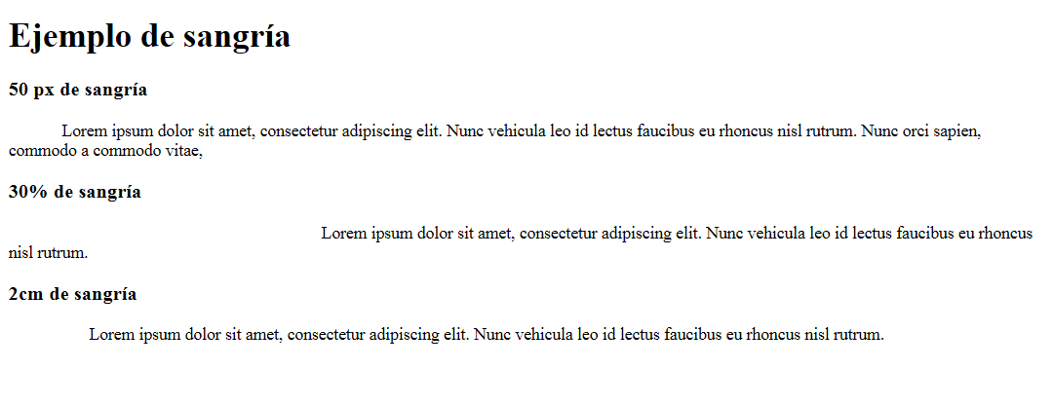

<……….>

<body>

<h1>Ejemplo de sangría</h1>

<div>

<h3>50 px de sangría</h3>

<p id=idindent1>

Lorem ipsum dolor sit amet, consectetur adipiscing elit. Nunc vehicula leo id lectus faucibus eu rhoncus nisl rutrum. Nunc orci sapien, commodo a commodo vitae,

</p>

<h3>30% de sangría</h3>

<p id=idindent2>

Lorem ipsum dolor sit amet, consectetur adipiscing elit. Nunc vehicula leo id lectus faucibus eu rhoncus nisl rutrum.

</p>

<h3>2cm de sangría</h3>

<p id=idindent3>

Lorem ipsum dolor sit amet, consectetur adipiscing elit. Nunc vehicula leo id lectus faucibus eu rhoncus nisl rutrum.

</p>

</body>

</html>

**2.6.2.4 Propiedad de texto “text-transform”**

Con esta propiedad indicaremos la conversión de caracteres a mayúsculas, a minúsculas o convertir sólo a mayúscula la primera letra de cada palabra, en nuestros textos. Los valores que permite son: **capitalize** (primera letra de cada palabra en mayúsculas), **uppercase**, **lowercase** y **none**.

EJEMPLO: “text-transform” y “text-decoration”

<HTML>

<HEAD>

<TITLE>Ejemplo de decoraci&oacute;n y capitalizaci&oacute;n de texto</TITLE>

</HEAD>

<!-- Esta es una hoja de estilo incrustada en el codigo HTML -->

<STYLE TYPE="TEXT/CSS">

DIV.tcapitalize {text-transform: capitalize;}

DIV.tuppercase {text-transform: uppercase;}

DIV.tlowercase {text-transform: lowercase;}

DIV.dunderline {text-decoration: underline;}

DIV.doverline {text-decoration: overline;}

DIV.dline-through {text-decoration: line-through;}

</STYLE>

<BODY>

<TABLE WIDTH=100%><TR>

<TD>

<DIV>En un lugar de la Mancha...</DIV>

<H1>Aplicamos <CODE>capitalize</CODE></H1>

<DIV CLASS=tcapitalize>En un lugar de la Mancha...</DIV>

<H1>Aplicamos <CODE>uppercase</CODE></H1>

<DIV CLASS=tuppercase>En un lugar de la Mancha...</DIV>

<H1>Aplicamos <CODE>lowercase</CODE></H1>

<DIV CLASS=tlowercase>En un lugar de la Mancha...</DIV>

</TD>

<TD>

<DIV>En un lugar de la Mancha...</DIV>

<H1>Aplicamos <CODE>underline</CODE></H1>

<DIV CLASS=dunderline>En un lugar de la Mancha...</DIV>

<H1>Aplicamos <CODE>overline</CODE></H1>

<DIV CLASS=doverline>En un lugar de la Mancha...</DIV>

<H1>Aplicamos <CODE>line-through</CODE></H1>

<DIV CLASS=dline-through>En un lugar de la Mancha...</DIV>

</TD>

</TR></TABLE>

</BODY>

</HTML>

Completa el siguiente fragmento de código poniendo la regla de estilo correspondiente

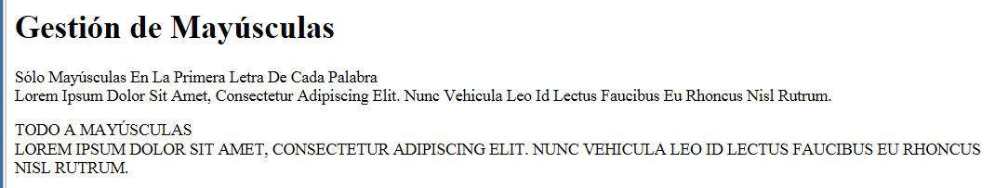

<……..>

<body>

<h1>Gestión de Mayúsculas</h1>

<div>

<p id=capital>

Sólo mayúsculas en la primera letra de cada palabra<br/>

Lorem ipsum dolor sit amet, consectetur adipiscing elit. Nunc vehicula leo id lectus faucibus eu rhoncus nisl rutrum.

</p>

<p id=mayus>

Todo a mayúsculas<br/>

Lorem ipsum dolor sit amet, consectetur adipiscing elit. Nunc vehicula leo id lectus faucibus eu rhoncus nisl rutrum.

</p>

</body>

</html>

**2.6.2.5 Propiedad de texto “word-spacing / letter-spacing”**

Con estas propiedades indicaremos el espacio entre las palabras del texto y entre los caracteres del texto. Los valores que admite son **normal** o un **valor** expresado en una **unidad** de **medida** (pudiendo ser negativos).

**EJEMPLO:RESUMEN**

La propiedad **letter-spacing y word-spacing** permite indicar el espacio que debe haber entre los caracteres y entre las palabras.  
La propiedad **text-indent**, **indenta la primera línea de un texto**. A partir de la segunda línea, el texto aparece sin indentación. Podemos indicar un valor negativo con lo que la indentación sería a la izquierda.  
La propiedad **text-transform** puede inicializarse con alguno de los siguientes valores: **none - capitalize - lowercase - uppercase**

Cada uno de estos valores transforman el texto como sigue:

**capitalize: Dispone en mayúsculas el primer carácter de cada palabra.  
lowercase: Convierte a minúsculas todas las letras del texto.  
uppercase: Convierte a mayúsculas todas las letras del texto.  
none: No provoca cambios en el texto.**  
El siguiente ejemplo define reglas para las marcas h1 y p:

<html>

<head>

<title>Problema</title>

<style type="text/css">

h1 {

letter-spacing:10px;

word-spacing:30px;

text-transform:capitalize;

}

p {

text-indent:20px;

}

</style>

</head>

<body>

<h1>Este es un título de nivel 1</h1>

<p>Todo el texto siguiente se encuentra encerrada en la marca de párrafo y con el objetivo de ver el efecto de la propiedad text-indent.

La propiedad text-indent podemos inicializarla con un valor positivo,

Como es el caso actual o podemos inicializarla con un valor negativo lo que provocará que el texto de la primera línea del párrafo comience en una columna inferior al de todo el bloque. </p>

</body>

</html>

La cabecera de nivel uno, tiene la siguiente regla:

h1 {

letter-spacing:10px;

word-spacing:30px;

text-transform:capitalize;

}

Es decir que las letras deben tener una separación de 10 pixeles, las palabras deben estar separadas por 30 pixeles y por último deben disponerse en mayúsculas la primera letra de cada palabra.  
Para la marca p tenemos la siguiente regla:

p {

text-indent:20px;

}

Es decir, la primera línea del párrafo deberá imprimirse 20 píxeles a la derecha donde normalmente debería aparecer.

Completa el siguiente fragmento de código poniendo la regla de estilo correspondiente

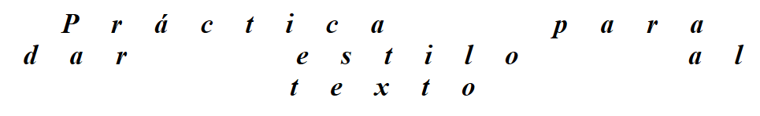

</head>

<body>

<h1>Práctica para dar estilo al texto</h1>

</body>

</html>

**2.6.2.6 Propiedad de texto “line-height”**

Con esta propiedad indicaremos **la distancia vertical entre líneas**. En principio, esta altura de la línea viene determinada por la altura de la fuente.

Los valores que permite se asignan mediante un **número** o con **unidades** de **longitud** **o** por **porcentaje**.

**2.6.2.7 Propiedad de texto “vertical-align”**

Con esta propiedad indicaremos **la alineación vertical de los elementos en línea y del contenido de las celdas de una tabla**.

Dentro de una línea podremos alinear los elementos verticalmente. Para ello vamos a introducir algunos **conceptos tipográficos**.

Bajo la parte principal de los caracteres se forma la llamada “línea de base”. Esta línea delimita la parte inferior de la mayoría de las letras, exceptuando aquellas que tienen palo inferior, como son las letras "p", "y", "q", "j", etc.



Otra línea que tenemos para medir los caracteres consiste en la altura que presenta la letra x, que se denomina "altura de la x". A partir de la línea de base, la altura que tiene esta letra será la altura que limita superiormente los caracteres. También existen excepciones, como son las mayúsculas o las letras de palo alto, como son la "b", la "l", la "t", etc.



Otra altura que encontramos en los textos consiste en la llamada “altura de línea”. Esta altura permite delimitar el espacio vertical que van a necesitar los caracteres para representarse sin superponer la parte superior de una línea con la parte inferior de la anterior.



Por último tenemos la “caja de línea”. Esta caja nos va a servir para contener tanto la altura de línea como la altura de cualquier otro elemento que esté incluido en la misma línea que nuestro texto. Cuando el elemento incluido, por ejemplo una imagen, tiene una altura superior a la altura de línea que define el texto, la altura de la caja será mayor.



En la imagen podemos ver indicadas la línea de base y la altura de la x. En verde tenemos el espacio de la altura de línea, y en color salmón la altura de la caja de línea que resulta de incluir la imagen del principio del texto.

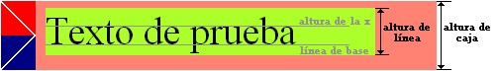

Utilizando esta propiedad alinearemos los elementos según sean las necesidades del contenido de nuestros documentos.

Los valores que permite son:

* **Baseline**

**Coloca la línea base del elemento alineado con el bloque que lo contiene**.

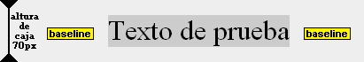

* **Sub**

Coloca la línea de base del elemento alineado **por debajo de la línea de base del bloque que contiene al elemento alineado** hasta la altura característica de un subíndice, pero sin modificar el tamaño de la fuente.

* **Super**

**La línea de base asciende**, de forma que nos crea un efecto de superíndice, e igualmente tampoco modificará el tamaño de los caracteres.

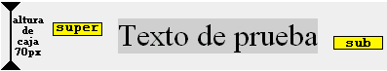

* **Top**

Coloca la **parte superior de la caja** que contiene el elemento alineado con la parte más alta de la caja del bloque que contiene a este elemento.

* **Bottom**

Coloca las partes más bajas de ambas cajas alineadas, la del elemento alineado y la del bloque que contiene al elemento.

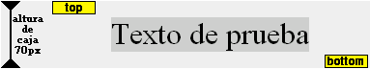

* **Text-top**

Coloca el elemento alineado de forma que la parte superior de su caja coincide en altura con la parte más alta de la altura de línea del bloque que contiene a este elemento.

* **Text-bottom**

Coloca la base de la caja del elemento alineado con la parte inferior de la altura de línea del bloque contenedor.

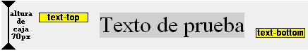

* **Middle**

Nos centrará el elemento en la altura vertical, situando su centro trasversal a la altura de la mitad de la altura de la x del texto.

* **Valor en unidad de medida o porcentaje**

Una medida positiva significa que el elemento alineado se sitúa a la distancia indicada sobre la línea de base. Un valor negativo situará por debajo de la línea. Un valor "0cm" tendrá el mismo efecto que el valor por defecto de la propiedad "baseline".

Si se indica un porcentaje con referencia a la altura de la caja de línea. Del mismo modo los valores positivos colocan los elementos por encima de la línea de base, mientras que los negativos lo harán por debajo. Un valor "0%" tendrá el mismo efecto que el valor por defecto de la propiedad "baseline".

**Ejemplo:**



EJEMPLO:

<!DOCTYPE html>

<html>

<head>

<title>Alineación vertical</title>

<style>

body * {border: 1px solid black;}

p {font-size: 150%;}

p * {font-size: 50%;}

.baseline {vertical-align: baseline;}

.sub {vertical-align: sub;}

.super {vertical-align: super;}

.top {vertical-align: top;}

.text-top {vertical-align: text-top;}

.middle {vertical-align: middle;}

.bottom {vertical-align: bottom;}

.text-bottom {vertical-align: text-bottom;}

.length {vertical-align: -1.5em;}

.percentage {vertical-align: -150%;}

</style>

</head>

<h1>Ejemplo de alineación vertical del texto</h1>

<body>

<p>Baseline: xxxx<span class=baseline>yyyyyy</span>zzz</p>

<p>Sub: xxxx<span class=sub>yyyyyy</span>zzz</p>

<p>Super: xxxx<span class=super>yyyyyy</span>zzz</p>

<p>Top: xxxx<span class=top>yyyyyy</span>zzz</p>

<p>Text-top: xxxx<span class=text-top>yyyyyy</span>zzz</p>

<p>Middle: xxxx<span class=middle>yyyyyy</span>zzz</p>

<p>Bottom: xxxx<span class=bottom>yyyyyy</span></p>

<p>Text-bottom: xxxx<span class=text-bottom>yyyyyy</span>zzz</p>

<p>Length: xxxx<span class=length>yyyyyy</span>zzz</p>

<p>Percentage: xxxx<span class=percentage>yyyyyy</span>zzz</p>

</body>

</html>

EJEMPLO:BUSCAR IMAGEN LOGO

<html>

<head>

**<style type="text/css">**

img.baseline{vertical-align:baseline;}

img.sub{vertical-align:sub;}

img.super{vertical-align:super;}

img.top_2{vertical-align:top;}

img.bottom_2{vertical-align:Bottom;}

img.middle{vertical-align:middle;}

img.top {vertical-align:text-top;}

img.bottom {vertical-align:text-bottom;}

**</style>**

</head>

<body>

<p>una <img src="logo.png" alt="google" width="270" height="50" /> imagen .</p>

<p>una <img class="top" src="logo.png" alt="google" width="270" height="50" /> imagen con align text-top.</p>

<p>una <img class="bottom" src="logo.png" alt="google" width="270" height="50" /> imagen con align text-bottom.</p>

<p>una <img class="baseline" src="logo.png" alt="google" width="270" height="50" /> imagen con align baseline.</p>

<p>una <img class="sub" src="logo.png" alt="google" width="270" height="50" /> imagen con align sub.</p>

<p>una <img class="super" src="logo.png" alt="google" width="270" height="50" /> imagen con align super.</p>

<p>una <img class="top_2" src="logo.png" alt="google" width="270" height="50" /> imagen con align top.</p>

<p>una <img class="bottom_2" src="logo.png" alt="google" width="270" height="50" /> imagen con align bottom.</p>

<p>una <img class="middle" src="logo.png" alt="google" width="270" height="50" /> imagen con align middle.</p>

</body>

</html>

* + - 1. **Propiedad de texto “white-space”**

Controla la forma en que se tratarán los espacios en blanco, los saltos de linea y el ajuste de las mismas.

Los posibles valores son:

**Normal**: Representa el comportamiento normal del navegador.(solo se respeta el primer espacio en blanco y ningun salto de línea pero estas se ajustan).

**Pre**: el que obtendriamos usando la etiqueta < pre> de html. (se respetan todos los espacios en blanco y saltos de línea que hagamos, pero las lineas no se ajustan y si son muy largas desbordan el espacio asignado)

**No**-**wrap:** sería como normal pero sin ajustar las líneas.

**Pre-wrap:** sería como pre pero ajustando las líneas

**Pre-line**: sería como pre pero sin respetar los espacios en blanco

**2.6.3. Propiedades de estilo relacionadas con los colores y los fondos**

2.6.3. Propiedades de estilo relacionadas con los colores y los fondos

2.6.3.1 Propiedad de colores y fondos “color”

2.6.3.2 Propiedad de colores y fondos “background-color”

2.6.3.3 Propiedad de colores y fondos “background-image”

2.6.3.4 Propiedad de colores y fondos “background-repeat”

2.6.3.5 Propiedad de colores y fondos “background-position”

2.6.3.6 Propiedad de colores y fondos “background-attachment”

2.6.3.7 Propiedad resumen de colores y fondos “background”

CSS define las siguientes propiedades relacionadas con los colores y los fondos:

* **color**
* **background-color**
* **background-image**
* **background-repeat**
* **background-position**
* **background-attachment**

**2.6.3.1 Propiedad de colores y fondos “color”**

Con esta propiedad indicaremos un **color** para presentar los elementos en **primer plano**.

Los valores que permite especificar los colores admiten diversos métodos:

* **Identificador del color en inglés**

* **Notación Hexadecimal**

Son de la forma **#rrggbb**

* **Notación Hexadecimal corta**

Especificar para cada color un valor, pero en este caso no son pares, un único valor indica el peso, y ese valor duplicado se corresponde con el valor hexadecimal.

Son de la forma **#rgb**

* **Notación mediante porcentajes**

Especificar dichos valores mediante un porcentaje, comprendidos entre 0.0% y 100.0%.

Son de la forma **rgb( %, %, %)**

* **Notación mediante valores de RGB**

Especificar mediante un valor entero comprendido entre 0 y 255 el valor correspondiente a cada color.

Son de la forma **rgb(R,G,B)**

EJEMPLO: color.htm

<html>

<head>

<title>Ejemplo color</title>

<link rel="stylesheet" href="estilo.css" type="text/css" media="all" />

</head>

<body>

<h1>Este encabezado es de color rojo</h1>

<p>Iste quidem veteres inter ponetur honeste, qui vel mense brevi vel toto est iunior anno.

Utor permisso, caudaeque pilos ut equinae paulatim vello unum, demo etiam unum, dum cadat elusus ratione

ruentis acervi, qui redit in fastos et annis miraturque. Ennius et sapines et fortis et alter Homerus,

ut critici dicunt, leviter curare videtur, quo promissa cadant et somnia Pythagorea.Naevius in manibus non

est et mentibus haeret paene recens? Adeo sanctum est vetus omne poema. Ambigitur quotiens, sit prior, Pacuvius

docti.</p>

</body>

</html>

**Estilo.css**

h1 {

color: #ff0000;

}

**2.6.3.2 Propiedad de colores y fondos “background-color”**

Con esta propiedad indicaremos un **color para el fondo de los elementos**. Para los textos, ese fondo vendrá determinado por la altura de la caja en línea, por tanto si aumentamos el interlineado, podremos ver mayor área de color. Del mismo modo, al utilizar imágenes con transparencias, el color de fondo será visible a través de las zonas que presenten la transparencia.

Es muy recomendable que si especificas el background para un elemento, especifiques también su color, para evitar sorpresas con otros estilos declarados o heredados.

**Con CSS, un color más a menudo se especifica:**

* **un valor HEX - como "# FF0000"**
* **un valor RGB - como "rgb (255,0,0)"**
* **un nombre de color - como "rojo"**

Los valores que permiten son: **un color** (de alguna de las formas ya comentadas) o **transparent** (dejará ver lo que haya por debajo).

EJEMPLO: back-color.htm

<html>

<head>

<title>Ejemplo color</title>

<link rel="stylesheet" href="estilo.css" type="text/css" media="all" />

</head>

<body>

<h1>Este encabezado es de color rojo</h1>

<p>Iste quidem veteres inter ponetur honeste, qui vel mense brevi vel toto est iunior anno. Utor permisso, caudaeque pilos ut equinae paulatim vello unum, demo etiam unum, dum cadat elusus ratione ruentis acervi, qui redit in fastos et annis miraturque. Ennius et sapines et fortis et alter Homerus, ut critici dicunt, leviter curare videtur, quo promissa cadant et somnia Pythagorea.Naevius in manibus non est et mentibus haeret paene recens? Adeo sanctum est vetus omne poema. Ambigitur quotiens, sit prior, Pacuvius docti.</p> </body>

</html>

Estilo.css

body { background-color: #FFCC66;}

h1 {color: #990000;

background-color: #FC9804;

}

EJEMPLO

<HTML>

<HEAD>

<TITLE>Ejemplo de uso de hojas de estilo</TITLE>

</HEAD>

<!-- Esta es una hoja de estilo incrustada en el codigo HTML -->

<STYLE TYPE="TEXT/CSS">

BODY {

background-color: red;

color: black;

}

H1 {

background-color: lightgrey; /* Notese que no es lightgrAy */

color: darkgray; /* Notese que no es darkgrEy */

}

</STYLE>

<BODY>

Este es texto que aparece en el cuerpo y que debe salir de color negro.

<H1>Este es un t&iacute;tulo de nivel 1, deber&iacute;a tener fondo gris claro

y texto gris oscuro</H1>

</BODY>

</HTML>

**2.6.3.3 Propiedad de colores y fondos “background-image”**

Con esta propiedad indicaremos una **imagen para que sirva de fondo de los elementos**. La imagen ocupará el tamaño de la caja.

La imagen indicada se repetirá vertical y horizontalmente hasta llenar el fondo del elemento. Con la propiedad **background-repeat** podremos controlar las repeticiones de la imagen.

Los valores que permite son:

* **None**
* **URL**

Especificaremos la dirección del recurso que vamos a utilizar como imagen de fondo, ya sea absoluto o relativo.

Por ejemplo:

body { background-image: **url**(“**/imagenes/fondo.gif**”) }

EJEMPLO:

<HTML>

<HEAD>

<TITLE>Ejemplo de uso de im&aacute;genes como fondos</TITLE>

</HEAD>

<!-- Esta es una hoja de estilo incrustada en el codigo HTML -->

<STYLE TYPE="TEXT/CSS">

BODY {

background-image:url(http://i229.photobucket.com/albums/ee233/cmp-stuff/completos/fondos/29863.jpg);

}

H1 {

background-image:url("bgdesert.jpg");

color: white;

}

</STYLE>

<BODY>

<H1>T&iacute;tulo con una imagen de fondo</H1>

</BODY>

</HTML>

EJEMPLO: back-image.htm

<html>

<head>

<title>Ejemplo color</title>

<link rel="stylesheet" href="estilo.css" type="text/css" media="all" />

</head>

<body>

<h1>Este encabezado es de color rojo</h1>

<p>Iste quidem veteres inter ponetur honeste, qui vel mense brevi vel toto est iunior anno.

Utor permisso, caudaeque pilos ut equinae paulatim vello unum, demo etiam unum, dum cadat elusus ratione

ruentis acervi, qui redit in fastos et annis miraturque. Ennius et sapines et fortis et alter Homerus,

ut critici dicunt, leviter curare videtur, quo promissa cadant et somnia Pythagorea.Naevius in manibus non

est et mentibus haeret paene recens? Adeo sanctum est vetus omne poema. Ambigitur quotiens, sit prior, Pacuvius

docti.</p>

</body>

</html>

Estilo.css

body {

background-color: #FFCC66;

background-image: url("imagen.jpg");

}

h1 {

color: #990000;

background-color: #FC9804;

}

NOTA: Fíjate cómo hemos especificado la localización de la imagen: **url("imagen.jpg")**. Esto significa que la imagen está en la misma carpeta que la hoja de estilo. También puedes hacer referencia a imágenes en otras carpetas usando **url("../imagenes/imagen.jpg")** o incluso imágenes de internet si indicas la dirección completa del fichero: **url("http://www.pagina_imagenes/imagen")**.

**2.6.3.4 Propiedad de colores y fondos “background-repeat”**

Con esta propiedad indicaremos el **tipo de repetición de la imagen de fondo del elemento**, ya que por defecto estas imágenes se repetirán horizontal y verticalmente las veces que sean necesarias hasta rellenar el fondo del elemento. Esta propiedad no tiene utilidad si no hay especificada también una imagen de fondo

Los valores que permite son:

* **Repeat**

La imagen se repetirá horizontal y verticalmente hasta rellenar todo el fondo del elemento

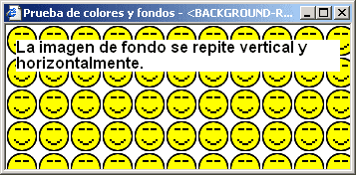

EJEMPLO:repeat.htm

<html>

<head>

<title>Ejemplo repeat</title>

<link rel="stylesheet" href="estilo.css" type="text/css" media="all" />

</head>

<body>

<h1>la imagen se repetira en horizontal y vertical </h1>

<p>Iste quidem veteres inter ponetur honeste, qui vel mense brevi vel toto est iunior anno. Utor permisso, caudaeque pilos ut equinae paulatim vello unum, demo etiam unum, dum cadat elusus ratione ruentis acervi, qui redit in fastos et annis miraturque. Ennius et sapines et fortis et alter Homerus, ut critici dicunt, leviter curare videtur, quo promissa cadant et somnia Pythagorea.Naevius in manibus non est et mentibus haeret paene recens? Adeo sanctum est vetus omne poema. Ambigitur quotiens, sit prior, Pacuvius docti.</p>

</body>

</html>

Estilo.css

body {

background-color: #FFCC66;

background-image: url("imagen.jpg");

background-repeat:repeat;

}

h1 {

color: #990000;

background-color: #FC9804;

}

* **No**[**-repeat**](http://www.ignside.net/man/css/ejemplos/ejemplo32.html)

La imagen no se repite, solo aparecerá una vez en el margen superior izquierdo de forma que será completamente visible cuando el elemento que tiene la imagen de fondo sea igual o mayor en altura y anchura a la imagen.

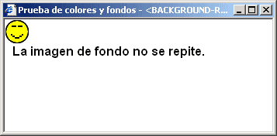

* **Repeat-x**

La imagen se repite horizontalmente hasta ocupar toda la anchura del elemento.



* **Repeat-y**

La imagen se repite verticalmente hasta ocupar toda la altura del elemento.

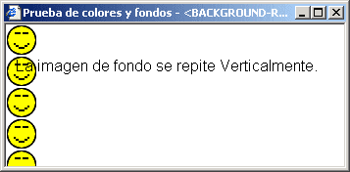

Ejercicio: Probar todas las propiedades de colores y fondos utilizando una imagen y un texto cualquiera.

**2.6.3.5 Propiedad de colores y fondos “background-position”**

Con esta propiedad indicaremos la **posición inicial de la imagen de fondo del elemento**. Esta propiedad no tiene utilidad si no hay especificada también una imagen de fondo.

Los valores que permite son:

* **Unidad de medida o porcentaje**
* **Combinando un valor vertical** (**top**, **center** o **bottom**) **con un** **valor** **horizontal** (**left**, **center** o **right**) en el orden que se desee, o indicando uno sólo de ellos

Por defecto se coloca arriba y a la izquierda

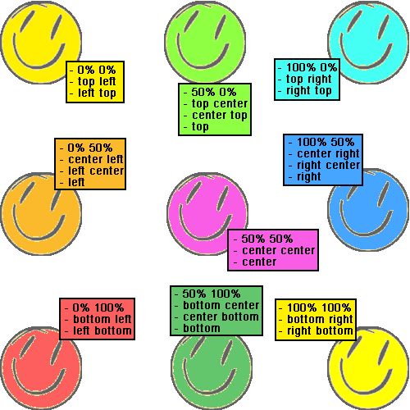

Por defecto, una imagen de fondo se posiciona en la esquina superior izquierda de la pantalla. La propiedad background-position te permitirá cambiar este valor por defecto y posicionar la imagen de fondo en cualquier lugar de la pantalla que quieras.

Hay muchas formas diferentes de establecer los valores de la propiedad background-position. Sin embargo, todas ellas se formatean como un conjunto de coordenadas. Por ejemplo, el valor '100px 200px' posiciona la imagen de fondo a 100 píxeles del margen izquierdo y a 200 píxeles del margen superior del la ventana del navegador.

Las coordenadas se pueden indicar como porcentajes del ancho de la pantalla, como unidades fijas (píxeles, centímetros, etc.) o puedes usar las palabras "top" (superior), "bottom" (inferior), "center" (centro), "left" (izquierda) y "right" (derecha). El modelo siguiente ilustra cómo funciona el sistema:

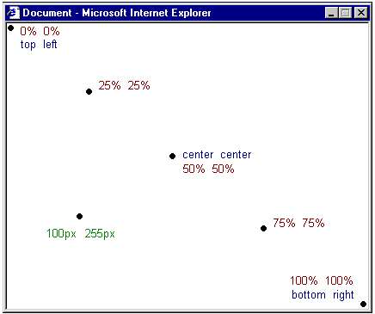

**EJEMPLO position.htm**

<html>

<head>

<title>Ejemplo repeat</title>

<link rel="stylesheet" href="estilo.css" type="text/css" media="all" />

</head>

<body>

<h1>La imagen está posicionada a 2 cm del borde izquierdo y a 2 cm del borde superior de la página </h1>

<p>Iste quidem veteres inter ponetur honeste, qui vel mense brevi vel toto est iunior anno.

Utor permisso, caudaeque pilos ut equinae paulatim vello unum, demo etiam unum, dum cadat elusus ratione

ruentis acervi, qui redit in fastos et annis miraturque. Ennius et sapines et fortis et alter Homerus,

ut critici dicunt, leviter curare videtur, quo promissa cadant et somnia Pythagorea.Naevius in manibus non est et mentibus haeret paene recens? Adeo sanctum est vetus omne poema. Ambigitur quotiens, sit prior, Pacuvius docti.</p>

</body>

**</html>**

**Estilo.css**

body {

background-color: #FFCC66;

background-image: url("imagen.jpg");

background-repeat: no-repeat;

background-attachment: fixed;

background-position: left top;

}

h1 {

color: #990000;

background-color: #FC9804;

}

Realizar varios ejercicios probando las distintas posiciones de una imagen:

* La imagen esté posicionada en el centro y a un 25% del borde superior (50% y 25%).
* La imagen se posiciona en la esquina superior derecha de la página.
* La imagen esté posicionada en la parte inferior derecha de la página.

**2.6.3.6 Propiedad de colores y fondos “background-attachment”**

Con esta propiedad indicaremos la **utilización de una imagen deslizante o fija como fondo del elemento**.

Podremos indicar que la imagen se deslice o no conjuntamente con el documento. A la hora de visualizar documentos de cierta longitud, es necesario utilizar la barra de scroll o deslizamiento para poder acceder las partes del documento o de un elemento que no quedan dentro del área de la ventana. Por defecto el comportamiento, al deslizar el documento la imagen de fondo acompaña a su contenido y desaparece. Con esta propiedad podremos controlar este comportamiento.

Esta propiedad no tiene utilidad si no hay especificada también una imagen de fondo.

Los valores que permite son:

* **Scroll**

.

Es el valor por defecto.

* **Fixed**

La imagen va a quedar fija

EJEMPLO:estilo.css

body {

background-color: #FFCC66;

background-image: url("imagen.jpg");

background-repeat: no-repeat;

background-attachment: fixed;

background-position: left top;

}

h1 {

color: #990000;

background-color: #FC9804;

}

Att.htm

<html>

<head>

<title>Ejemplo repeat</title>

<link rel="stylesheet" href="estilo.css" type="text/css" media="all" />

</head>

<body>

<h1>La imagen se desplaza por la pagina </h1>

<p>Iste quidem veteres inter ponetur honeste, qui vel mense brevi vel toto est iunior anno. Utor permisso, caudaeque pilos ut equinae paulatim vello unum, demo etiam unum, dum cadat elusus ratione ruentis acervi, qui redit in fastos et annis miraturque. Ennius et sapines et fortis et alter Homerus,ut critici dicunt, leviter curare videtur, quo promissa cadant et somnia Pythagorea.Naevius in manibus non est et mentibus haeret paene recens? Adeo sanctum est vetus omne poema. Ambigitur quotiens, sit prior, Pacuvius

docti…….COPIAR EL MISMO TEXTO VARIAS VECES HASTA QUE OCUPE MÁS DE UNA PÁGINA</P>

</body>

</html>

**2.6.3.7 Propiedad resumen de colores y fondos “background”**

Esta propiedad permite especificar varios atributos de fondo de forma simultánea.

Los valores que puede especificar regla conjuntamente son:

background-color, background-image, background-repeat, background-attachment, background-position. Se debe especificar al menos uno.

Con la propiedad background se pueden comprimir varias propiedades, y así escribir una hoja de estilo de forma más abreviada, lo que facilitará su lectura.

Por ejemplo, observa estas cinco líneas de código:

background-color: #FFCC66;

background-image: url("imagen.jpg");

background-repeat: no-repeat;

background-attachment: fixed;

background-position: right bottom;

Usando background se puede lograr el mismo resultado con una única línea de código:

background: #FFCC66 url("imagen.jpg") no-repeat fixed right bottom;

El orden en que deben aparecer las propiedades individuales es el siguiente:

[background-color] | [background-image] | [background-repeat]| [background-attachment] | [background-position]

Si se omite alguna propiedad, de forma automática ésta se establecerá con su valor por defecto. Por ejemplo, si se omiten las propiedades background-attachment y background-position del ejemplo anterior, quedando el código de la siguiente manera:

background: #FFCC66 url("imagen.jpg") no-repeat;

Estas dos propiedades que no se especifican se establecerían, sin más, con sus valores por defecto, que, como ya sabes, son scroll y top left.

Realizar los documentos .html y las reglas .CSS correspondientes para que muestre las siguientes pantallas

1.

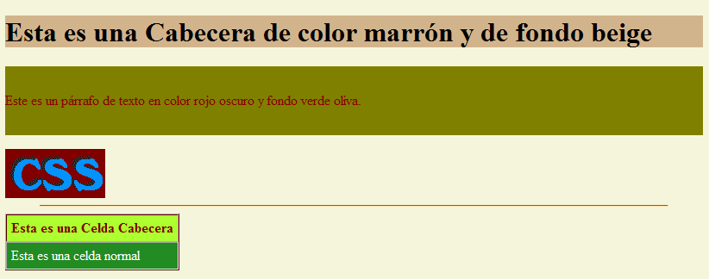

2.

